МИНИСТЕРСТВО  ПРИРОДНЫХ РЕСУРСОВ,  ЭКОЛОГИИ И ТУРИЗМА РЕСПУБЛИКИ АЛТАЙ  (Минприроды РА) |  |  |  |  | АЛТАЙ РЕСПУБЛИКАНЫҤ  АР-БӰТКЕН БАЙЛЫКТАР, ЭКОЛОГИЯ ЛА ТУРИЗИМ МИНИСТЕРСТВОЗЫ  (АР Минарбӱткен)
ПРИКАЗ |  |  |  | JAKAРУ
« 2 » июня 2021 г. |  |  |  |  |  | № | 305 .
г. Горно-Алтайск

Об установлении зон санитарной охраны на водозаборное сооружение (скважина Г1/17) Бюджетного учреждения «Коммунальщик» Турочакского сельского поселения

В соответствии со статьей 106 Земельного кодекса Российской Федерации, статьей 18 Федерального закона от 30 марта 1999 года № 52-ФЗ «О санитарно-эпидемиологическом благополучии населения», на основании подпункта «н» пункта 9 Положения о Министерстве природных ресурсов, экологии и туризма Республики Алтай, утвержденного постановлением Правительства Республики Алтай от 21 мая 2015 года № 135, санитарно-эпидемиологического заключения Управления Федеральной службы по надзору в сфере защиты прав потребителей и благополучия человека по Республике Алтай от 11 февраля 2021 года № 04.01.01.000.Т.000051.02.21 о соответствии государственным санитарно-эпидемиологическим правилам и нормативам СанПиН 2.1.4.1110-02 «Зоны санитарной охраны источников водоснабжения и водопроводов питьевого назначения»,
п р и к а з ы в а ю:
- Установить зоны санитарной охраны водозаборного сооружения согласно приложениям № 1, № 2 к настоящему Приказу.
- Сведения об установлении зон санитарной охраны водозаборного сооружения направить в филиал ФГБУ «Федеральная кадастровая палата Росреестра» по Республике Алтай для внесения сведений в государственный кадастр недвижимости.
- Контроль за исполнением настоящего приказа возложить на заместителя министра Е.А. Мунатова.

Исполняющий обязанности министра Е.А. Мунатов

ПРИЛОЖЕНИЕ №1
к приказу Министерства природных ресурсов, экологии и туризма Республики Алтай
от « 2 » июня 2021 г. № 305

Графическое описание местоположения границ зон санитарной охраны водозаборного сооружения
Г1/17 - 51°54ʹ06ʺс.ш., 85°58ʹ50ʺв.д.,
1. Граница зоны санитарной охраны первого пояса устанавливается размером 100х100 м.
Описание местоположения границ зоны санитарной охраны первого пояса водозаборной скважины Г1/17 (с. Турочак Турочакского района)
(наименование объекта, местоположение границ которого описано
(далее - объект)

Раздел 1

 | Сведения об объекте
N п/п |  | Характеристики объекта | Описание характеристик
1 |  | 2 | 3
1 |  | Местоположение объекта | Российская Федерация, Республика Алтай, Турочакский район, с. Турочак, пер. Бийский, 16А
2 |  | Площадь объекта +/- величина погрешности определения площади  (P +/- Дельта P) | 10058.42 кв.м +/- 35.1
3 |  | Иные характеристики объекта

Раздел 2
Сведения о местоположении границ объекта
1. Система координат Балтийская, МСК-04 зона 2
2. Сведения о характерных точках границ объекта
Обозначение характерных точек границ | Координаты, м |  |  |  |  | Метод определения координат характерной точки |  | Средняя квадратическая погрешность положения характерной точки (Mt), м |  | Описание обозначения точки на местности (при наличии)
 | Х |  | Y
1 | 2 |  | 3 |  |  | 4 |  | 5 |  | 6
1 | 680558.43 |  | 2209375.59 |  |  | Метод спутниковых геодезических измерений |  | Mt= 0.1 вычислено с использованием программного обеспечения "АРМ кадастрового инженера ГИС "Панорама 2012 Мини", версия 12 лицензия 24642 |  | -
2 | 680558.27 |  | 2209475.92 |  |  |  |  |  |  | -
3 | 680457.99 |  | 2209475.75 |  |  |  |  |  |  | -
4 | 680458.16 |  | 2209375.42 |  |  |  |  |  |  | -
1 | 680558.43 |  | 2209375.59 |  |  |  |  |  |  | -
Сведения о местоположении границ объекта
3. Сведения о характерных точках части (частей) границы объекта
Обозначение характерных точек части границы |  | Координаты, м |  |  | Метод определения координат характерной точки |  | Средняя квадратическая погрешность положения характерной точки (Mt), м |  | Описание обозначения точки на местности (при наличии)
 |  | X |  | Y
1 |  | 2 |  | 3 | 4 |  | 5 |  | 6
Часть N 1
Часть N 2
Часть N...

Раздел 3

Сведения о местоположении измененных (уточненных) границ объекта
1. Система координат -
2. Сведения о характерных точках границ объекта
Обозначение характерных точек границ | Существующие  координаты, м |  | Измененные (уточненные)  координаты, м |  | Метод определения координат характерной точки | Средняя квадрати-ческая погрешность положения характерной точки (Mt), м | Описание обозначения точки на местности (при наличии)
 | X | Y | X | Y
1 | 2 | 3 | 4 | 5 | 6 | 7 | 8
— | — | — | — | — | — | — | —
3. Сведения о характерных точках части (частей) границы объекта
1 | 2 | 3 | 4 | 5 | 6 | 7 | 8
— | — | — | — | — | — | — | —

План границ объекта
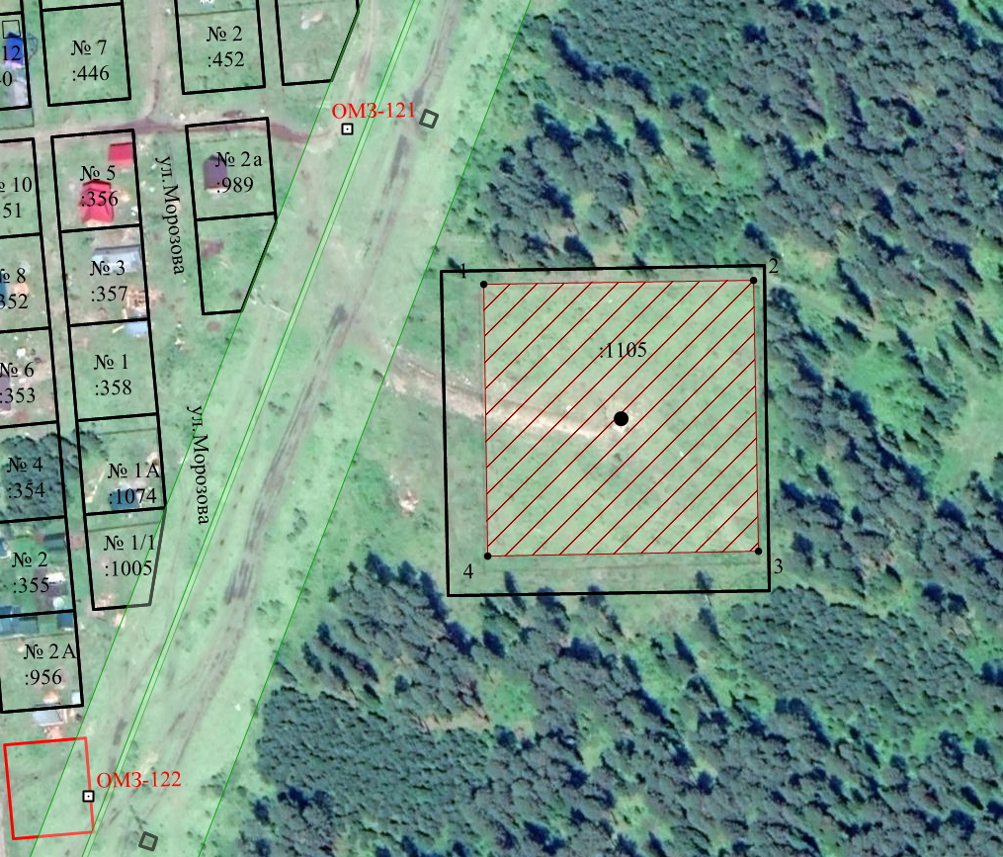
04:03:030102
Масштаб 1: 1 500
Используемые условные знаки и обозначения:
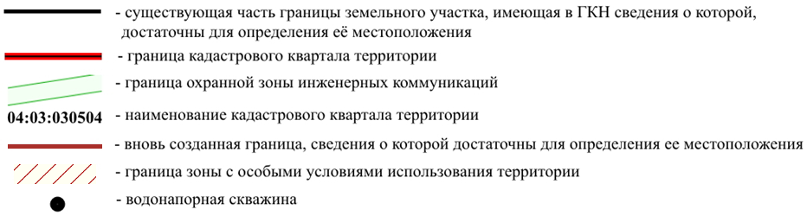
Раздел 4

2. Граница зоны санитарной охраны второго пояса устанавливается – L- 108 метров; 2d- 67 метров.
Описание местоположения границ зоны санитарной охраны второго пояса водозаборной скважины Г1/17 (с. Турочак Турочакского района)
(наименование объекта, местоположение границ которого описано
(далее - объект)

Раздел 1

 | Сведения об объекте
N п/п |  | Характеристики объекта | Описание характеристик
1 |  | 2 | 3
1 |  | Местоположение объекта | Российская Федерация, Республика Алтай, Турочакский район, с. Турочак, пер. Бийский, 16А
2 |  | Площадь объекта +/- величина погрешности определения площади  (P +/- Дельта P) | 5611 кв.м +/- 26
3 |  | Иные характеристики объекта

Раздел 2
Сведения о местоположении границ объекта
1. Система координат Балтийская, МСК-04 зона 2
2. Сведения о характерных точках границ объекта
Обозначение характерных точек границ | Координаты, м |  |  |  |  | Метод определения координат характерной точки |  |  | Средняя квадратическая погрешность положения характерной точки (Mt), м |  | Описание обозначения точки на местности (при наличии)
 | Х |  |  | Y
1 | 2 |  |  | 3 |  | 4 |  |  | 5 |  | 6
1 | 680521.55 |  |  | 2209425.50 |  | Метод спутниковых геодезических измерений |  |  | Mt= 0.1 вычислено с использованием программного обеспечения "АРМ кадастрового инженера ГИС "Панорама 2012 Мини", версия 12 лицензия 24642 |  | -
2 | 680521.25 |  |  | 2209428.97 |  | Метод спутниковых геодезических измерений |  |  |  |  | -
3 | 680517.96 |  |  | 2209437.40 |  | Метод спутниковых геодезических измерений |  |  |  |  | -
4 | 680512.83 |  |  | 2209443.58 |  | Метод спутниковых геодезических измерений |  |  |  |  | -
5 | 680505.73 |  |  | 2209448.98 |  | Метод спутниковых геодезических измерений |  |  |  |  | -
6 | 680501.52 |  |  | 2209451.30 |  | Метод спутниковых геодезических измерений |  |  |  |  | -
7 | 680496.95 |  |  | 2209453.34 |  | Метод спутниковых геодезических измерений |  |  |  |  | -
8 | 680489.50 |  |  | 2209455.83 |  | Метод спутниковых геодезических измерений |  |  |  |  | -
9 | 680484.22 |  |  | 2209457.08 |  | Метод спутниковых геодезических измерений |  |  |  |  | -
10 | 680478.76 |  |  | 2209457.98 |  | Метод спутниковых геодезических измерений |  |  |  |  | -
11 | 680473.17 |  |  | 2209458.52 |  | Метод спутниковых геодезических измерений |  |  |  |  | -
12 | 680464.70 |  |  | 2209458.65 |  | Метод спутниковых геодезических измерений |  |  |  |  | -
13 | 680459.08 |  |  | 2209458.48 |  | Метод спутниковых геодезических измерений |  |  |  |  | -
14 | 680453.54 |  |  | 2209457.57 |  | Метод спутниковых геодезических измерений |  |  |  |  | -
15 | 680445.55 |  |  | 2209455.83 |  | Метод спутниковых геодезических измерений |  |  |  |  | -
16 | 680440.51 |  |  | 2209454.25 |  | Метод спутниковых геодезических измерений |  |  |  |  | -
17 | 680435.77 |  |  | 2209452.36 |  | Метод спутниковых геодезических измерений |  |  |  |  | -
18 | 680429.32 |  |  | 2209448.98 |  | Метод спутниковых геодезических измерений |  |  |  |  | -
19 | 680425.54 |  |  | 2209446.39 |  | Метод спутниковых геодезических измерений |  |  |  |  | -
20 | 680422.22 |  |  | 2209443.58 |  | Метод спутниковых геодезических измерений |  |  |  |  | -
21 | 680419.39 |  |  | 2209440.57 |  | Метод спутниковых геодезических измерений |  |  |  |  | -
22 | 680415.34 |  |  | 2209434.09 |  | Метод спутниковых геодезических измерений |  |  |  |  | -
23 | 680413.80 |  |  | 2209428.97 |  | Метод спутниковых геодезических измерений |  |  |  |  | -
24 | 680413.50 |  |  | 2209425.50 |  | Метод спутниковых геодезических измерений |  |  | Mt= 0.1 вычислено с использованием программного обеспечения "АРМ кадастрового инженера ГИС "Панорама 2012 Мини", версия 12 лицензия 24642 |  | -
25 | 680413.80 |  |  | 2209422.03 |  | Метод спутниковых геодезических измерений |  |  |  |  | -
26 | 680415.34 |  |  | 2209416.91 |  | Метод спутниковых геодезических измерений |  |  |  |  | -
27 | 680419.39 |  |  | 2209410.43 |  | Метод спутниковых геодезических измерений |  |  |  |  | -
28 | 680422.22 |  |  | 2209407.42 |  | Метод спутниковых геодезических измерений |  |  |  |  | -
29 | 680425.54 |  |  | 2209404.61 |  | Метод спутниковых геодезических измерений |  |  |  |  | -
30 | 680429.32 |  |  | 2209402.02 |  | Метод спутниковых геодезических измерений |  |  |  |  | -
31 | 680433.53 |  |  | 2209399.70 |  | Метод спутниковых геодезических измерений |  |  |  |  | -
32 | 680438.10 |  |  | 2209397.66 |  | Метод спутниковых геодезических измерений |  |  |  |  | -
33 | 680443.00 |  |  | 2209395.92 |  | Метод спутниковых геодезических измерений |  |  |  |  | -
34 | 680448.16 |  |  | 2209394.50 |  | Метод спутниковых геодезических измерений |  |  |  |  | -
35 | 680453.54 |  |  | 2209393.43 |  | Метод спутниковых геодезических измерений |  |  |  |  | -
36 | 680459.07 |  |  | 2209392.71 |  | Метод спутниковых геодезических измерений |  |  |  |  | -
37 | 680467.52 |  |  | 2209392.30 |  | Метод спутниковых геодезических измерений |  |  |  |  | -
38 | 680475.98 |  |  | 2209392.71 |  | Метод спутниковых геодезических измерений |  |  |  |  | -
39 | 680481.51 |  |  | 2209393.43 |  | Метод спутниковых геодезических измерений |  |  |  |  | -
40 | 680486.89 |  |  | 2209394.50 |  | Метод спутниковых геодезических измерений |  |  |  |  | -
41 | 680496.95 |  |  | 2209397.66 |  | Метод спутниковых геодезических измерений |  |  |  |  | -
42 | 680501.52 |  |  | 2209399.70 |  | Метод спутниковых геодезических измерений |  |  |  |  | -
43 | 680505.73 |  |  | 2209402.02 |  | Метод спутниковых геодезических измерений |  |  |  |  | -
44 | 680512.83 |  |  | 2209407.42 |  | Метод спутниковых геодезических измерений |  |  |  |  | -
45 | 680517.88 |  |  | 2209413.61 |  | Метод спутниковых геодезических измерений |  |  |  |  | -
46 | 680521.25 |  |  | 2209422.03 |  | Метод спутниковых геодезических измерений |  |  |  |  | -
1 | 680521.55 |  |  | 2209425.50 |  | Метод спутниковых геодезических измерений |  |  |  |  | -
3. Сведения о характерных точках части (частей) границы объекта
1 | 2 |  |  | 3 |  | 4 |  |  | 5 |  | 6
— | — |  |  | — |  | — |  |  | — |  | —
Раздел 3
Сведения о местоположении измененных (уточненных) границ объекта
1. Система координат
2. Сведения о характерных точках границ объекта
Обозначение характерных точек границ |  | Существующие  координаты, м |  |  | Измененные (уточненные)  координаты, м |  |  | Метод определения координат характерной точки |  | Средняя квадрати-ческая погрешность положения характерной точки (Mt), м |  | Описание обозначения точки на местности (при наличии)
 |  | X | Y |  | X |  | Y
1 |  | 2 | 3 |  | 4 |  | 5 | 6 |  | 7 |  | 8
— |  | — | — |  | — |  | — | — |  | — |  | —
3. Сведения о характерных точках части (частей) границы объекта
1 |  | 2 | 3 |  | 4 |  | 5 | 6 |  | 7 |  | 8
— |  | — | — |  | — |  | — | — |  | — |  | —

Раздел 4
План границ объекта
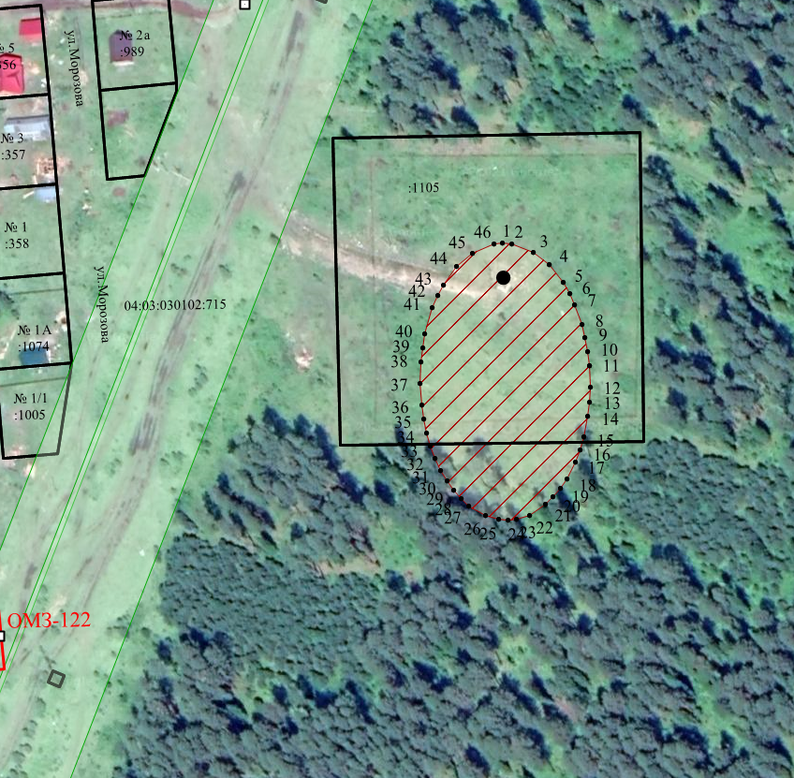
04:03:030102
Масштаб 1: 2000
Используемые условные знаки и обозначения:

3. Граница зоны санитарной охраны третьего пояса устанавливается – L – 3129 метров; 2d- 105 метров.
Описание местоположения границ зоны санитарной охраны третьего пояса водозаборной скважины Г1/17 (с. Турочак Турочакского района)
(наименование объекта, местоположение границ которого описано
(далее - объект)

Раздел 1

 | Сведения об объекте
N п/п |  | Характеристики объекта | Описание характеристик
1 |  | 2 | 3
1 |  | Местоположение объекта | Российская Федерация, Республика Алтай, Турочакский район, с. Турочак, пер. Бийский, 16А
2 |  | Площадь объекта +/- величина погрешности определения площади  (P +/- Дельта P) | 258556 кв.м +/- 178
3 |  | Иные характеристики объекта

Раздел 2
Сведения о местоположении границ объекта
1. Система координат МСК-04 зона 1
2. Сведения о характерных точках границ объекта
Обозначение характерных точек границ | Координаты, м |  |  |  |  | Метод определения координат характерной точки |  |  | Средняя квадратическая погрешность положения характерной точки (Mt), м |  | Описание обозначения точки на местности (при наличии)
 | Х |  |  | Y
1 | 2 |  |  | 3 |  | 4 |  |  | 5 |  | 6
1 | 680521.55 |  |  | 2209425.62 |  | Метод спутниковых геодезических измерений |  |  | Mt= 0.1 вычислено с использованием программного обеспечения "АРМ кадастрового инженера ГИС "Панорама 2012 Мини", версия 12 лицензия 24642 |  | -
2 | 680519.41 |  |  | 2209428.38 |  | Метод спутниковых геодезических измерений
3 | 680512.98 |  |  | 2209431.13 |  | Метод спутниковых геодезических измерений |  |  |  |  | −
4 | 680502.29 |  |  | 2209433.86 |  | Метод спутниковых геодезических измерений |  |  |  |  | −
5 | 680487.36 |  |  | 2209436.57 |  | Метод спутниковых геодезических измерений |  |  |  |  | −
6 | 680468.24 |  |  | 2209439.24 |  | Метод спутниковых геодезических измерений |  |  |  |  | −
7 | 680444.97 |  |  | 2209441.89 |  | Метод спутниковых геодезических измерений |  |  |  |  | −
8 | 680417.63 |  |  | 2209444.48 |  | Метод спутниковых геодезических измерений |  |  |  |  | −
9 | 680386.28 |  |  | 2209447.03 |  | Метод спутниковых геодезических измерений |  |  |  |  | −
10 | 680351.02 |  |  | 2209449.52 |  | Метод спутниковых геодезических измерений |  |  |  |  | −
11 | 680311.93 |  |  | 2209451.94 |  | Метод спутниковых геодезических измерений |  |  |  |  | −
12 | 680269.13 |  |  | 2209454.29 |  | Метод спутниковых геодезических измерений |  |  |  |  | −
13 | 680222.73 |  |  | 2209456.56 |  | Метод спутниковых геодезических измерений |  |  |  |  | −
14 | 680172.87 |  |  | 2209458.74 |  | Метод спутниковых геодезических измерений |  |  |  |  | −
15 | 680119.67 |  |  | 2209460.84 |  | Метод спутниковых геодезических измерений |  |  |  |  | −
16 | 680063.28 |  |  | 2209462.84 |  | Метод спутниковых геодезических измерений |  |  |  |  | −
17 | 680003.86 |  |  | 2209464.73 |  | Метод спутниковых геодезических измерений |  |  |  |  | −
18 | 679941.58 |  |  | 2209466.52 |  | Метод спутниковых геодезических измерений |  |  |  |  | −
19 | 679876.59 |  |  | 2209468.20 |  | Метод спутниковых геодезических измерений |  |  |  |  | −
20 | 679809.08 |  |  | 2209469.76 |  | Метод спутниковых геодезических измерений |  |  |  |  | −
21 | 679739.24 |  |  | 2209471.20 |  | Метод спутниковых геодезических измерений |  |  |  |  | −
22 | 679667.25 |  |  | 2209472.51 |  | Метод спутниковых геодезических измерений |  |  |  |  | −
23 | 679593.32 |  |  | 2209473.70 |  | Метод спутниковых геодезических измерений |  |  | Mt= 0.1 вычислено с использованием программного обеспечения "АРМ кадастрового инженера ГИС "Панорама 2012 Мини", версия 12 лицензия 24642 |  | −
24 | 679517.64 |  |  | 2209474.76 |  | Метод спутниковых геодезических измерений |  |  |  |  | −
25 | 679440.42 |  |  | 2209475.67 |  | Метод спутниковых геодезических измерений |  |  |  |  | −
26 | 679361.88 |  |  | 2209476.46 |  | Метод спутниковых геодезических измерений |  |  |  |  | −
27 | 679282.23 |  |  | 2209477.10 |  | Метод спутниковых геодезических измерений |  |  |  |  | −
28 | 679201.69 |  |  | 2209477.60 |  | Метод спутниковых геодезических измерений |  |  |  |  | −
29 | 679120.47 |  |  | 2209477.96 |  | Метод спутниковых геодезических измерений |  |  |  |  | −
30 | 679038.81 |  |  | 2209478.18 |  | Метод спутниковых геодезических измерений |  |  |  |  | −
31 | 678956.92 |  |  | 2209478.25 |  | Метод спутниковых геодезических измерений |  |  |  |  | −
32 | 678875.04 |  |  | 2209478.18 |  | Метод спутниковых геодезических измерений |  |  |  |  | −
33 | 678793.38 |  |  | 2209477.96 |  | Метод спутниковых геодезических измерений |  |  |  |  | −
34 | 678712.16 |  |  | 2209477.60 |  | Метод спутниковых геодезических измерений |  |  |  |  | −
35 | 678631.62 |  |  | 2209477.10 |  | Метод спутниковых геодезических измерений |  |  |  |  | −
36 | 678551.97 |  |  | 2209476.46 |  | Метод спутниковых геодезических измерений |  |  |  |  | −
37 | 678473.43 |  |  | 2209475.67 |  | Метод спутниковых геодезических измерений |  |  |  |  | −
38 | 678396.21 |  |  | 2209474.76 |  | Метод спутниковых геодезических измерений |  |  |  |  | −
39 | 678320.54 |  |  | 2209473.70 |  | Метод спутниковых геодезических измерений |  |  |  |  | −
40 | 678246.60 |  |  | 2209472.51 |  | Метод спутниковых геодезических измерений |  |  |  |  | −
41 | 678174.61 |  |  | 2209471.20 |  | Метод спутниковых геодезических измерений |  |  |  |  | −
42 | 678104.77 |  |  | 2209469.76 |  | Метод спутниковых геодезических измерений |  |  |  |  | −
43 | 678037.26 |  |  | 2209468.20 |  | Метод спутниковых геодезических измерений |  |  |  |  | −
44 | 677972.28 |  |  | 2209466.52 |  | Метод спутниковых геодезических измерений |  |  |  |  | −
45 | 677909.99 |  |  | 2209464.73 |  | Метод спутниковых геодезических измерений |  |  |  |  | −
46 | 677850.57 |  |  | 2209462.84 |  | Метод спутниковых геодезических измерений |  |  |  |  | −
47 | 677794.18 |  |  | 2209460.84 |  | Метод спутниковых геодезических измерений |  |  |  |  | −
48 | 677740.98 |  |  | 2209458.74 |  | Метод спутниковых геодезических измерений |  |  |  |  | −
49 | 677691.12 |  |  | 2209456.56 |  | Метод спутниковых геодезических измерений |  |  |  |  | −
50 | 677644.72 |  |  | 2209454.29 |  | Метод спутниковых геодезических измерений |  |  |  |  | −
51 | 677601.92 |  |  | 2209451.94 |  | Метод спутниковых геодезических измерений |  |  |  |  | −
52 | 677562.83 |  |  | 2209449.52 |  | Метод спутниковых геодезических измерений |  |  |  |  | −
53 | 677527.57 |  |  | 2209447.03 |  | Метод спутниковых геодезических измерений |  |  |  |  | −
54 | 677496.22 |  |  | 2209444.48 |  | Метод спутниковых геодезических измерений |  |  |  |  | −
55 | 677468.88 |  |  | 2209441.89 |  | Метод спутниковых геодезических измерений |  |  |  |  | −
56 | 677445.61 |  |  | 2209439.24 |  | Метод спутниковых геодезических измерений |  |  |  |  | −
57 | 677426.49 |  |  | 2209436.57 |  | Метод спутниковых геодезических измерений |  |  |  |  | −
58 | 677411.56 |  |  | 2209433.86 |  | Метод спутниковых геодезических измерений |  |  |  |  | −
59 | 677400.87 |  |  | 2209431.13 |  | Метод спутниковых геодезических измерений |  |  |  |  | −
60 | 677394.44 |  |  | 2209428.38 |  | Метод спутниковых геодезических измерений |  |  |  |  | −
61 | 677392.30 |  |  | 2209425.62 |  | Метод спутниковых геодезических измерений |  |  |  |  | −
62 | 677394.44 |  |  | 2209422.87 |  | Метод спутниковых геодезических измерений |  |  |  |  | −
63 | 677400.87 |  |  | 2209420.12 |  | Метод спутниковых геодезических измерений |  |  |  |  | −
64 | 677411.56 |  |  | 2209417.39 |  | Метод спутниковых геодезических измерений |  |  |  |  | −
65 | 677426.49 |  |  | 2209414.68 |  | Метод спутниковых геодезических измерений |  |  |  |  | −
66 | 677445.61 |  |  | 2209412.00 |  | Метод спутниковых геодезических измерений |  |  |  |  | −
67 | 677468.88 |  |  | 2209409.36 |  | Метод спутниковых геодезических измерений |  |  |  |  | −
68 | 677496.22 |  |  | 2209406.77 |  | Метод спутниковых геодезических измерений |  |  |  |  | −
69 | 677527.57 |  |  | 2209404.22 |  | Метод спутниковых геодезических измерений |  |  |  |  | −
70 | 677562.83 |  |  | 2209401.73 |  | Метод спутниковых геодезических измерений |  |  |  |  | −
71 | 677601.92 |  |  | 2209399.31 |  | Метод спутниковых геодезических измерений |  |  |  |  | −
72 | 677644.72 |  |  | 2209396.96 |  | Метод спутниковых геодезических измерений |  |  |  |  | −
73 | 677691.12 |  |  | 2209394.69 |  | Метод спутниковых геодезических измерений |  |  |  |  | −
74 | 677740.98 |  |  | 2209392.51 |  | Метод спутниковых геодезических измерений |  |  |  |  | −
75 | 677794.18 |  |  | 2209390.41 |  | Метод спутниковых геодезических измерений |  |  |  |  | −
76 | 677850.57 |  |  | 2209388.41 |  | Метод спутниковых геодезических измерений |  |  |  |  | −
77 | 677909.99 |  |  | 2209386.52 |  | Метод спутниковых геодезических измерений |  |  |  |  | −
78 | 677972.28 |  |  | 2209384.73 |  | Метод спутниковых геодезических измерений |  |  |  |  | −
79 | 678037.26 |  |  | 2209383.05 |  | Метод спутниковых геодезических измерений |  |  |  |  | −
80 | 678104.77 |  |  | 2209381.49 |  | Метод спутниковых геодезических измерений |  |  |  |  | −
81 | 678174.61 |  |  | 2209380.05 |  | Метод спутниковых геодезических измерений |  |  |  |  | −
82 | 678246.60 |  |  | 2209378.74 |  | Метод спутниковых геодезических измерений |  |  |  |  | −
83 | 678320.54 |  |  | 2209377.55 |  | Метод спутниковых геодезических измерений |  |  |  |  | −
84 | 678396.21 |  |  | 2209376.50 |  | Метод спутниковых геодезических измерений |  |  |  |  | −
85 | 678473.43 |  |  | 2209375.58 |  | Метод спутниковых геодезических измерений |  |  |  |  | −
86 | 678551.97 |  |  | 2209374.79 |  | Метод спутниковых геодезических измерений |  |  |  |  | −
87 | 678631.62 |  |  | 2209374.15 |  | Метод спутниковых геодезических измерений |  |  | Mt= 0.1 вычислено с использованием программного обеспечения "АРМ кадастрового инженера ГИС "Панорама 2012 Мини", версия 12 лицензия 24642 |  | −
88 | 678712.16 |  |  | 2209373.65 |  | Метод спутниковых геодезических измерений |  |  |  |  | −
89 | 678793.38 |  |  | 2209373.29 |  | Метод спутниковых геодезических измерений |  |  |  |  | −
90 | 678875.04 |  |  | 2209373.07 |  | Метод спутниковых геодезических измерений |  |  |  |  | −
91 | 678956.92 |  |  | 2209373.00 |  | Метод спутниковых геодезических измерений |  |  |  |  | −
92 | 679038.81 |  |  | 2209373.07 |  | Метод спутниковых геодезических измерений |  |  |  |  | −
93 | 679120.47 |  |  | 2209373.29 |  | Метод спутниковых геодезических измерений |  |  |  |  | −
94 | 679201.69 |  |  | 2209373.65 |  | Метод спутниковых геодезических измерений |  |  |  |  | −
95 | 679282.23 |  |  | 2209374.15 |  | Метод спутниковых геодезических измерений |  |  |  |  | −
96 | 679361.88 |  |  | 2209374.79 |  | Метод спутниковых геодезических измерений |  |  |  |  | −
97 | 679440.42 |  |  | 2209375.58 |  | Метод спутниковых геодезических измерений |  |  |  |  | −
98 | 679517.64 |  |  | 2209376.50 |  | Метод спутниковых геодезических измерений |  |  |  |  | −
99 | 679593.32 |  |  | 2209377.55 |  | Метод спутниковых геодезических измерений |  |  |  |  | −
100 | 679667.25 |  |  | 2209378.74 |  | Метод спутниковых геодезических измерений |  |  |  |  | −
101 | 679739.24 |  |  | 2209380.05 |  | Метод спутниковых геодезических измерений |  |  |  |  | −
102 | 679809.08 |  |  | 2209381.49 |  | Метод спутниковых геодезических измерений |  |  |  |  | −
103 | 679876.59 |  |  | 2209383.05 |  | Метод спутниковых геодезических измерений |  |  |  |  | −
104 | 679941.58 |  |  | 2209384.73 |  | Метод спутниковых геодезических измерений |  |  |  |  | −
105 | 680003.86 |  |  | 2209386.52 |  | Метод спутниковых геодезических измерений |  |  |  |  | −
106 | 680063.28 |  |  | 2209388.41 |  | Метод спутниковых геодезических измерений |  |  |  |  | −
107 | 680119.67 |  |  | 2209390.41 |  | Метод спутниковых геодезических измерений |  |  |  |  | −
108 | 680172.87 |  |  | 2209392.51 |  | Метод спутниковых геодезических измерений |  |  |  |  | −
109 | 680222.73 |  |  | 2209394.69 |  | Метод спутниковых геодезических измерений |  |  |  |  | −
110 | 680269.13 |  |  | 2209396.96 |  | Метод спутниковых геодезических измерений |  |  |  |  | −
111 | 680311.93 |  |  | 2209399.31 |  | Метод спутниковых геодезических измерений |  |  |  |  | −
112 | 680351.02 |  |  | 2209401.73 |  | Метод спутниковых геодезических измерений |  |  |  |  | −
113 | 680386.28 |  |  | 2209404.22 |  | Метод спутниковых геодезических измерений |  |  |  |  | −
114 | 680417.63 |  |  | 2209406.77 |  | Метод спутниковых геодезических измерений |  |  |  |  | −
115 | 680444.97 |  |  | 2209409.36 |  | Метод спутниковых геодезических измерений |  |  |  |  | −
116 | 680468.24 |  |  | 2209412.00 |  | Метод спутниковых геодезических измерений |  |  |  |  | −
117 | 680487.36 |  |  | 2209414.68 |  | Метод спутниковых геодезических измерений |  |  |  |  | −
118 | 680502.29 |  |  | 2209417.39 |  | Метод спутниковых геодезических измерений |  |  |  |  | −
119 | 680512.98 |  |  | 2209420.12 |  | Метод спутниковых геодезических измерений |  |  |  |  | −
120 | 680519.41 |  |  | 2209422.87 |  | Метод спутниковых геодезических измерений |  |  |  |  | −
1 | 680521.55 |  |  | 2209425.62 |  | Метод спутниковых геодезических измерений |  |  |  |  | −
3. Сведения о характерных точках части (частей) границы объекта
1 | 2 |  |  | 3 |  | 4 |  |  | 5 |  | 6
— | — |  |  | — |  | — |  |  | — |  | —
Раздел 3
Сведения о местоположении измененных (уточненных) границ объекта
1. Система координат
2. Сведения о характерных точках границ объекта
Обозначение характерных точек границ |  | Существующие  координаты, м |  |  | Измененные (уточненные)  координаты, м |  |  | Метод определения координат характерной точки |  | Средняя квадрати-ческая погрешность положения характерной точки (Mt), м |  | Описание обозначения точки на местности (при наличии)
 |  | X | Y |  | X |  | Y
1 |  | 2 | 3 |  | 4 |  | 5 | 6 |  | 7 |  | 8
— |  | — | — |  | — |  | — | — |  | — |  | —
3. Сведения о характерных точках части (частей) границы объекта
1 |  | 2 | 3 |  | 4 |  | 5 | 6 |  | 7 |  | 8
— |  | — | — |  | — |  | — | — |  | — |  | —

Раздел 4
План границ объекта <9>
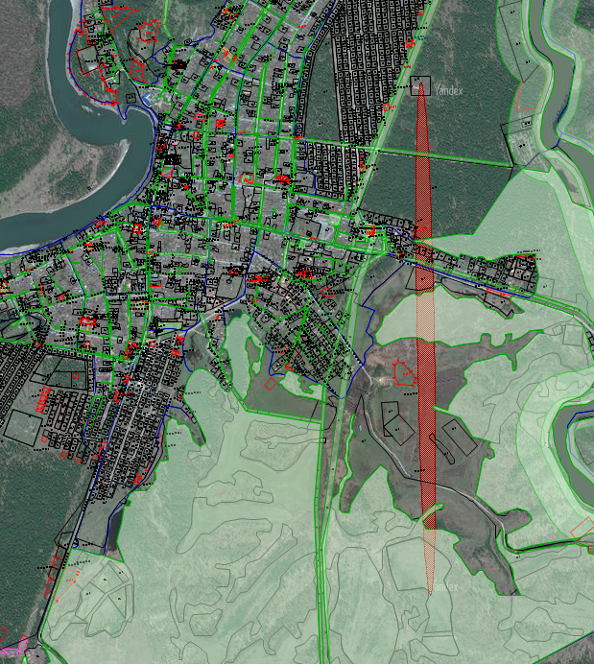
.
04:03:030102
Масштаб 1:30000
Используемые условные знаки и обозначения:

ПРИЛОЖЕНИЕ № 2
к приказу Министерства природных ресурсов, экологии и туризма Республики Алтай
от « 2 » июня 2021 г. № 305

РЕЖИМ
использования территории в границах зон санитарной охраны

I. Первый пояс зоны санитарной охраны

1. На территории первого пояса зоны санитарной охраны не допускается:
посадка высокоствольных деревьев;
все виды строительства, не имеющие непосредственного отношения к эксплуатации, реконструкции и расширению водопроводных сооружений, в том числе прокладка трубопроводов различного назначения;
размещение жилых и хозяйственно-бытовых зданий;
проживание людей, применение ядохимикатов и удобрений.
2. Территория первого пояса зоны санитарной охраны должна быть спланирована для отвода поверхностного стока за её пределы, озеленена, ограждена и обеспечена охраной. Дорожки к сооружениям должны иметь твердое покрытие.
3. Здания должны быть оборудованы канализацией с отведением сточных вод в ближайшую систему бытовой и производственной канализации или на местные станции очистных сооружений, расположенные за пределами первого пояса зоны санитарной охраны с учетом санитарного режима на территории второго пояса зоны санитарной охраны.
4. В исключительных случаях при отсутствии канализации должны устраиваться водонепроницаемые приемники нечистот и бытовых отходов, расположенные в местах, исключающих загрязнение территории первого пояса зоны санитарной охраны при их вывозе.
5. Водопроводные сооружения, расположенные в первом поясе зоны санитарной охраны, должны быть оборудованы с учетом предотвращения возможности загрязнения питьевой воды через оголовки и устья скважин, люки и переливные трубы резервуаров и устройства заливки насосов.
6. Все водозаборы должны быть оборудованы аппаратурой для систематического контроля соответствия фактического дебита при эксплуатации водопровода проектной производительности, предусмотренной при его проектировании и обосновании границ зон санитарной охраны.

II. Второй и третий пояса зоны санитарной охраны

7. На территории второго и третьего поясов зоны санитарной охраны запрещается закачка отработанных вод в подземные горизонты, подземное складирование твердых отходов, разработка недр земли, размещение складов горючесмазочных материалов, ядохимикатов и минеральных удобрений, накопителей промстоков, шламохранилищ и других объектов, обуславливающих опасность химического загрязнения подземных вод.
8. Размещение вышеуказанных объектов в пределах третьего пояса зоны санитарной охраны допускается только при использовании защищенных подземных вод, при условии выполнения специальных мероприятий по защите водоносного горизонта от загрязнения при наличии санитарно-эпидемиологического заключения центра государственного санитарно-эпидемиологического надзора, выданного с учетом заключения органов геологического контроля.
9. На территории второго и третьего поясов зоны санитарной охраны необходимо проводить мероприятия по выявлению, тампонированию, ликвидации (или восстановлению) всех бездействующих, старых, дефектных или неправильно эксплуатируемых скважин, представляющих опасность в части возможности загрязнения водоносных горизонтов, а также своевременное выполнение необходимых мероприятий по санитарной охране поверхностных вод, имеющих непосредственную гидрологическую связь с используемым водоносным горизонтом, в соответствии с гигиеническими требованиями к охране поверхностных вод.

_____________________

